Точка роста: работа кружка «Моделирование»
«Моделирование» түгәрәге бик кызыклы үтте, чөнки укучылар үзләренең проект эшләрен якладылар. Һәр укучы үзенең проект эшенең үзенчәлекле, файдалы, катлаулы өлешләрен күрсәтеп бик кызыклы чыгышлар ясадылар.
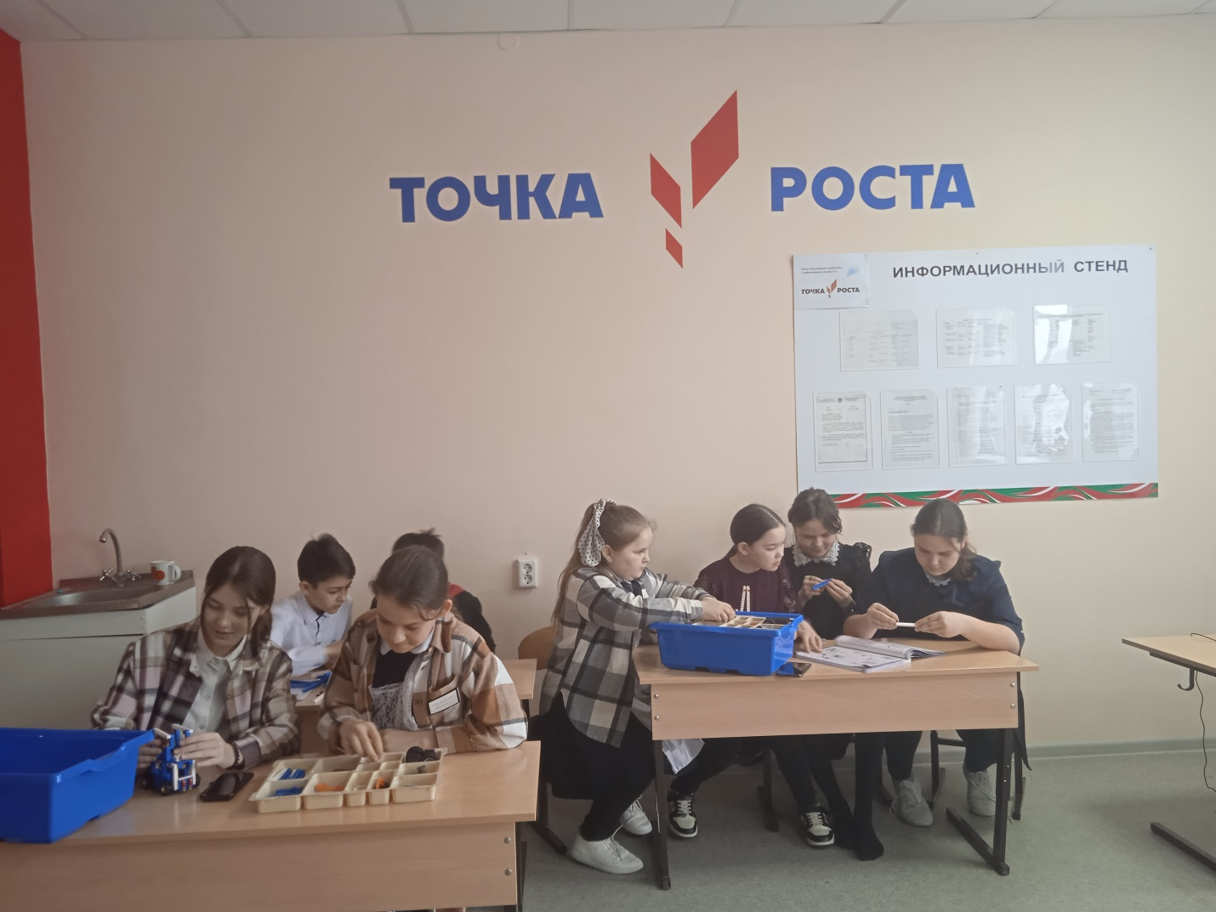

Занятие в кружке “Моделирование " прошло очень интересно, так как ученики защищали свои проектные работы. Каждый учащийся продемонстрировал свою проектную работу, сопровождая интересными комментариями. Учащиеся на занятии получили практические навыки, полезные в повседневной жизни.

